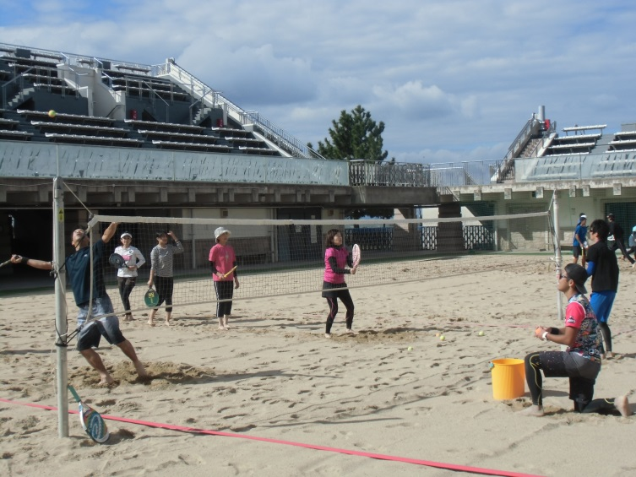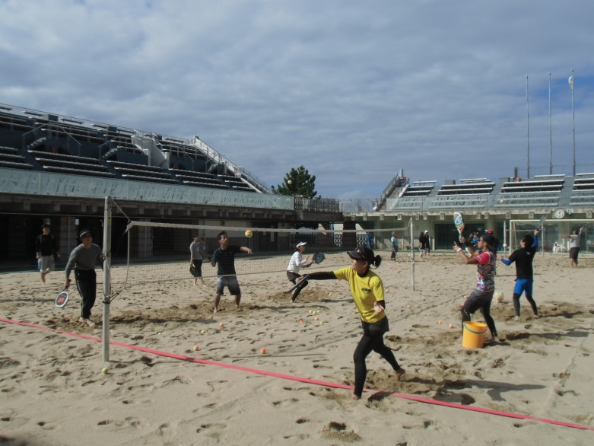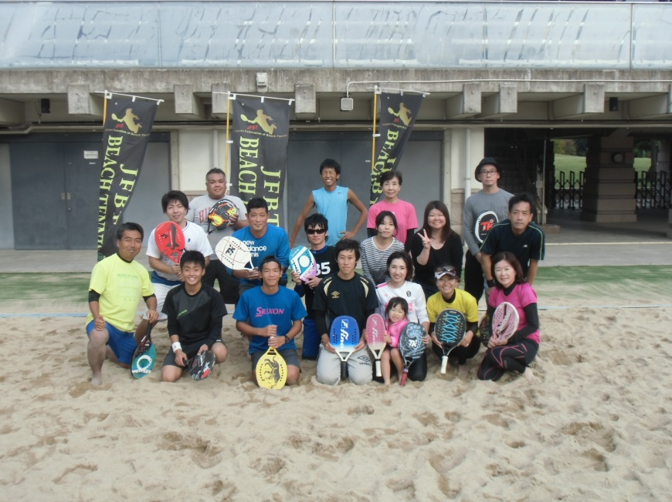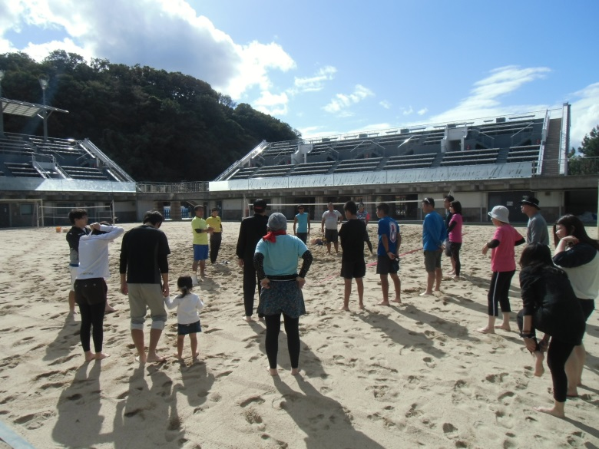

28年10月22日（土）

潮騒ビバレー競技場とときめきビーチ浜コートにて、本年度から初めて開催されるビーチテニス教室が行なわれました。高校生と一般の１４名の参加者がビーチテニスを体験しました。ビーチテニスはヨーロッパを中心に人気のあるビーチスポーツですが、日本ではまだまだ知らない人が多く、今回参加された皆さんも初体験の人がほとんどでした。今回の教室ではじめてラケットを握った方でも、講習が終わるころには、ミニゲームを楽しめるようになっていました。講師のビーチテニスクラブ「Sleeping Sheep」は、月１度くらいのペースで主に土曜日にせんなん里海公園のときめきビーチ浜コートで練習を行なっています。今回の教室でビーチテニスの面白さに触れた皆さん、ぜひ次の練習会を覗いてみてください。詳しくは → http://ameblo.jp/beach-tennis/

せんなん里海公園ページQRコードです。

**ビーチテニス教室**

**里海公園NEWS!**

**No.28-384**